ТАШКЕНТСКИЙ НСТИТУТ ТЕКСТИЛЬНОЙ И ЛЕГКОЙ ПРОМЫШЛЕННОСТИ

Направление образования бакалавриатуры:
5540600 –Конструирование и технология изделий легкой промышленности

ДИПЛОМНЫЙ ПРОЕКТ

Тема: Разработка конструкции и технологические процесса женской повседневной сумки

Студент: Ахмадов Хамидуллаа Неъматуллаевич

Факультет : ТФЛП группа: 20р- 10

Консультанты :

1. Введение ____________________ __Джураев А.М.__
(подпись) (Ф.И.О.)
2. Конструкторская часть _______________ __Джураев А.М.__
(подпись) (Ф.И.О.)
3. Технологическая часть _______________ __Джураев А.М.__
(подпись) (Ф.И.О.)
4. Охрана труда и экологическая часть ________ Абдулланина Н.М__
(подпись) (Ф.И.О.)
5. Экономическая часть ________________ ___Кадырова Л.Г
(подпись) (Ф.И.О.)

Руководитель: _____Джураев А.М.__ _____________ _______________
(Ф.И.О.) (дата) (подпись)

Зав.кафедрой: А.Ю.Тошев ______________ ________________
(Ф.И.О.) (дата) (подпись)

Ташкент - 2014 год
ТАШКЕНТСКИЙ НСТИТУТ ТЕКСТИЛЬНОЙ И ЛЕГКОЙ ПРОМЫШЛЕННОСТИ

«УТВЕРЖДАЮ»
Декан к.т.н. доц. Р.Д.Акбаров
__________________
«___» ____2014г.

ЗАДАНИЕ НА ДИПЛОМНЫЙ ПРОЕКТ

Кафедра __________КТКИ__________________________________________
Заведующий кафедрой, к.т.н. доцент А.Ю.Тошев
Руководитель ________ Джураев А.М._______________________________
Задание для выполнение дано _____________ ______________________
(дата год) (подпись студена)
Направление образования бакалавриатуры: 5540600 –Конструирование и технология изделий легкой промышленности

ДАННЫЕ ДЛЯ ВЫПОЛНЕНИЕ ДИПЛОМНОГО ПРОЕКТА
Студенту ____Ахмадов Х.Н._____________ группа __20р- 10____
1. Тема дипломного проекта ___ Разработка конструкции и технологические процесса женской повседневной сумки_______________
_________________________________________________________________
Утвержден ректором института. Приказ № 24-Т от «_22__» ___01___ 2014 г
2. Дата защиты выполненного дипломного проекта ______18.06.2014_______
3. Исходные данные для выполнение дипломного проекта _______________
_______Задание кафедра_________________________________________
________________________________________________________________
________________________________________________________________
________________________________________________________________
4. Разделы выполняемого дипломного проекта
А) _Веведение___________________________________________________
Б) _Дизайн изделия и конструирование __________________________
В) _Технологическая часть______________________________________
Г) _Экология и охрана труда____________________________________
Д) _Экономическая часть______________________________________
5. Выполняемые графические работы дипломного проекта
_Эскизы моделей, проектирование наружных и внутренних деталей, технологическая карта _____________________________________________
6. Консультанты по разделам дипломного проекта ______________________
_________________________________________________________________
7. Дата выдачи задании дипломного проекта ______22.01.2014______

Содержание

Введение 3
1. Дизайн проекта 8
2. Проектный часть 18
3. Конструкторская часть 30
4. Технологическая часть 33
5.Экология и охрана труда 37
6. Экономическая часть 43
7. Выводы и предложения 57
8.Список использованных источников 59
9. Приложения 61

Введение

Изделия кожгалантереи — сумки, пояса и перчатки — неотъемлемые детали ансамбля одежды. Как и многое в быту человека, эти изделия помимо чисто утилитарной выполняют также и эстетическую функцию, являясь дополнением к костюму. Они, как обувь, головные уборы и ювелирные изделия, являются подчиненными деталями, выбор которых зависит прежде всего от костюма.
Кожгалантерейные изделия известны человечеству давно. Однако в специальной литературе им всегда уделялось гораздо меньше внимания, чем другим аксессуарам.
Сумки. Возникновение сумок было вызвано необходимостью переноски тяжестей при перемещении людей с одного места на другое. По-видимому, первоначально это были куски шкуры, привязанные к палке.
С развитием товарно-денежных отношений появились сумки-кошельки, которые вешали на шею, привязывали к поясу, носили в руках. Форма и размер сумки во многом определялись ее функциями и величиной шкуры животного, из которой ее изготовили.
Конструкция сумки целиком подчинялась утилитарным целям, а декор лишь подчеркивал ее функциональные особенности. Вышитые женские кошельки в виде мешочков были найдены еще в древнегреческих погребениях.
В Европе сумки начали использовать с XI в. Это были небольшие сумки-кошельки для мелких монет, получившие название монетниц. Эти сумки носили на поясе, и они были принадлежностью женского костюма. Купцы и менялы имели сумки в виде большого поясного кошеля. Роль сумки в костюме быстро менялась. В XV в. появились сумки мягких конструкций с вышивкой и сложными замками в виде элементов городской архитектуры.
Разделение сумок по половозрастному признаку началось в XVI в. Различали сумки для пожилых, сумки дляшек, детские сумочки, женские и мужские сумки.
В XVIII в. появилась плоская женская сумочка, напоминавшая мешочек. Верх ее имел металлический запор или рамку. Сумочка украшалась вышивкой с изображением бытовых сцен.
Конструкция сумки в современном понимании появляется только в конце XIX — начале XX в. В этот период стали изготавливать сумки для различных сезонов. С этого времени можно говорить о смене моды. В XX в. модная одежда и аксессуары становятся более демократичными и, следовательно, доступными для всех слоев населения. Более того, происходит переход на промышленное изготовление аксессуаров. Фабриканты изощряются в изобретении всевозможных видов сумок, но на протяжении почти сорока лет формируется наиболее устойчивый ее тип, который очень мало видоизменяется и всегда пользуется неизменным успехом.
В первое десятилетие XX в. для изготовления сумок часто использовали кожу редких животных: кенгуру, крокодила, змеи. С развитием химии (середина XX в.) в кожгалантерейном производстве начали применять заменители натуральной кожи — искусственные материалы, что позволило разнообразить внешний вид изделий и упростить многие технологические процессы.
Кожгалантерейная промышленность является одной из отраслей легкой промышленности. Главная задача кожгалантерейной промышленности - удовлетворение потребности людей в высоком качестве и разнообразие выбора ассортимента. Решение этой задачи осуществляется на основе повышенной эффективности производства, ускорения научно - технического прогресса, роста производительности труда, всемерного улучшения качества работы, совершенствования труда и производства.Торгово-промышленная палата Республики Узбекистан совместно с Ассоциацией кожевенных и обувных предприятий «Узбекчармпойабзали» провела «круглый стол», посвященный вопросам дальнейшего развития кожевенно-обувной отрасли страны.
В мероприятии приняли участие руководители предприятий кожевенно-обувной промышленности, представители министерств экономики, финансов, внешних экономических связей, инвестиций и торговли Республики Узбекистан, Торгово-промышленной палаты, Государственного налогового комитета, Центрального банка и других ведомств.
В нашей стране кожевенно-обувная промышленность имеет большие перспективы. Важным аспектом успешного развития отрасли является совершенствование технологий дубильного производства, а также имеющаяся богатая сырьевая база, которая ежегодно увеличивается благодаря постановлению Президента Ислама Каримова «О дополнительных мерах по усилению стимулирования увеличения поголовья скота в личных подсобных, дехканских и фермерских хозяйствах и расширению производства животноводческой продукции» от 21 апреля 2008 года.
Председатель Ассоциации кожевенных и обувных предприятий «Узбекчармпойабзали» ИскандарАтаханов и другие отметили, что успешная реализация принятой в 2007 году по инициативе главы государства отраслевой программы по дальнейшему развитию и модернизации предприятий кожевенно-обувной промышленности, повышению качества и увеличению объемов производства готовых изделий на 2007-2011 годы дает весомые результаты. Согласно документу на предприятиях, входящих в состав ассоциации, были проведены модернизация, техническое и технологическое перевооружение.
Благодаря принятым мерам предприятиями кожевенно-обувной отрасли страны ежегодно выпускается свыше 10 миллионов пар высококачественной обуви, современной кожаной одежды и кожгалантерейных изделий на 12 миллиардов сумов. При этом объемы экспорта динамично растут.
Как было отмечено в ходе мероприятия, высокие показатели отрасли были достигнуты и за счет наличия квалифицированных трудовых ресурсов, развитой сети коммуникаций, банковских и юридических услуг, низкой стоимости энергоресурсов, постоянного совершенствования технологий и наличия спроса на внутреннем и внешнем рынках.
Участники «круглого стола» провели анализ существующих барьеров и ограничений в деле расширения производства отечественной конкурентоспособной продукции, рассмотрели пути усиления взаимодействия между частным сектором и профилирующими государственными органами для оказания всемерного содействия дальнейшему развитию кожевенной отрасли Узбекистана.

Дизайн проект

1.1 Дизайн сумки
Сумки - это вообще непреходящая и страстная любовь большинства представительниц прекрасного пола. И оттого к предлагаемым в начале модного сезона новинкам сумок все мы относимся столь трепетно. Ведь хочется, чтобы сумка была не только красива, но и удобна.
Каждая женщина постоянно стремится обновить свой гардероб и сделать его еще как можно ярче. А помогают ей это сделать, в том числе и сумки.
Кому то хочется минимализма и сдержанности, а кому то быть более креативным. А всем нам хочется оптимизма и хорошего настроения от покупки сумки. Дизайн сумок на сегодняшний день безумно разнообразный. Если дизайн сумки – это некая целая композиция или конструкция, подчиненная определенной цели и идее, то элемент дизайна – эта часть композиции или конструкции сумки. И именно эти элементы склоняют женщину на приобретение той или иной сумки.
Можно назвать следующие элементы дизайна сумки: линия, форма, цвет, фактура.
1.2 Линия сумок
Наука геометрия описывает линию, как кротчайшее расстояние между двумя точками. Возможно, это и так, но для нас с вами линия в дизайне сумки более значима, мы, конечно, можем рассматривать ее, как геометрический объект, но нас больше интересует смысл, который может нести линия. Каждая линия сумки способна задать абсолютно другое настроение и смысл. Именно линия сумки и ее направление определяет геометрическую форму сумки.
Так классические сумки, деловые сумки и сумки из кожи «под крокодила» имеют довольно жесткую геометрическую форму.
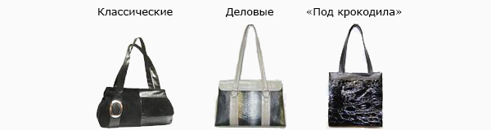
Сумки-ридикюли и размером поменьше, и формой помягче, и стилистикой более женственные.

Ну а молодежные сумки... Тут можно позволить своей фантазии все что угодно. Большая, маленькая, спортивная, элегантная - главное стильная сумка.
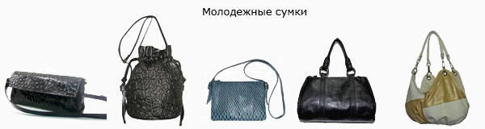
1.3 Форма сумки
Формы можно разделить на геометрические и органические. Органические – это природные формы, вы можете их встретить в животном и растительном мире, так, например, морские волны, полоски зебры, паутина, снежинка и т.д.. Геометрические формы – искусственные, созданные человеком (линия, треугольник, квадрат и др. – это простейшие геометрические формы, на основе их могут быть созданы более сложные).
Можно еще выделить абстрактные формы. К ним можно отнести ранние формы визуальной письменной коммуникации: наскальные рисунки, символы, имеющие ритуальный смысл, например, символы солнца или луны.
Фантазия дизайнеров в выборе форм сумки безгранична, и более безгранична в выборе форм элементов сумки и элементов декора.
Классические сумки строгих геометрических форм по-прежнему считаются универсальными.
1.4 Цвет сумки
Наука о цвете - колористка - возникла не так давно. Наука вполне серьезная, и основывается на вполне серьезных научных открытиях. Цвет самый сильный по воздействию из наших элементов и самый сложный, именно поэтому к его изучению надо подходить серьезно.
Каждый цвет, или сочетание цветов мы воспринимаем по-разному и придают разный общий вид предмету. Классическими цветами в сумках являются черный и коричневый. Весной и летом используются пастельные и кремовое тона. Однако следует обратить внимание на сумки из алой кожи. Как правило, это сумки среднего размера с укороченными ручками. Такие сумки хороши и с традиционными тренчами немарких тонов, и с брючными костюмами в спортивном стиле, и с прямыми классическими пальто, и с куртками из денима. И обязательно под красную сумку добавьте матовую алую помаду.
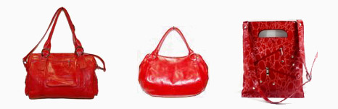
Сумочку нынче подбирают не только к обуви, а ко всему наряду в целом и аксессуарам в отдельности (шарфику, платку, шляпе, поясу…) Приобретая любую сумку, необходимо руководствоваться главным: сумка непременно должна соответствовать хотя бы одному предмету вашей одежды. Классическими сочетаниями являются: сумка - туфли - перчатки или шарф. Ведущие дизайнеры рекомендуют не приобретать сумку под цвет пальто, куртки и т. д., так как тогда цвета сливаются и ваша сумка остается незамеченной. К однотонным ярким нарядам отлично подойдут сумки с пестрым рисунком. Сейчас актуальны как абстрактные узоры, так и сложные геометрические.

1.5 Фактура сумки
Фактура – это свойства материала, предмета, которые мы ощущаем при прикосновении к нему. Фактурами в своей работе пользуются художники-декораторы, дизайнеры по интерьеру. Грубо говоря, фактура – это то, к чему мы можем прикоснуться, и ощутить, что оно действительно шершавое или гладкое, или колючее. На сегодняшний день в сумках используется следующие виды фактур: тиснение под крокодила, рептилию, страуса, рыбу. Сумки с фактурой, имитирующей кожу различных животных, могут выполняться как в темной цветовой гамме, так и цветной.
1.6 Единство сумки
Все элементы в сумке должны быть взаимосвязаны, они должны так взаимодействовать друг с другом, чтобы сумка смотрелась единым гармоничным целым.
Для достижения единства используются следующие приемы: наложение объектов друг на друга, тем самым, показывая их близость, элементы могут быть выполнены в одной манере, стиле. Какие-то элементы сумки могут повторяться и перекликаться друг с другом в цвете, текстуре, по форме и т.д.

Рамочный замок –распространенный вид фурнитуры для закрывания сумки. Рамочные замки разнообразные по конструкции, размерам , форме, профилю, способам крепления , запирающему устройству , что помогает расширять ассортимент сумок.
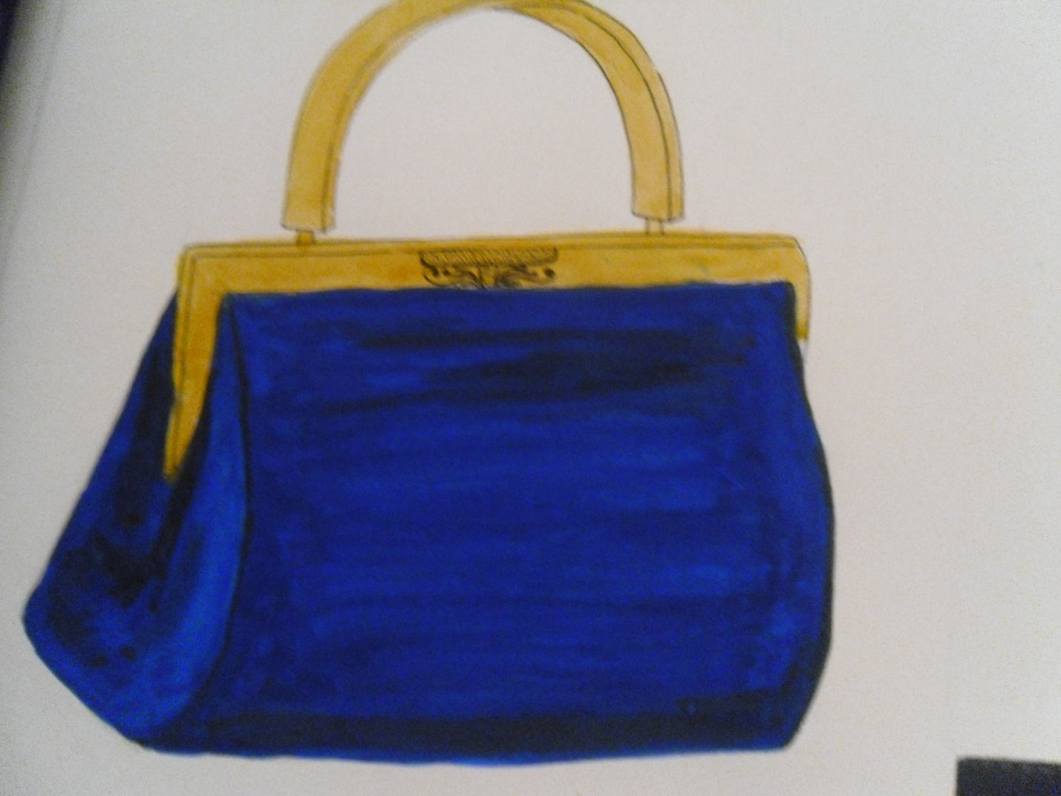
Рисунок 1. Конструкции с рамочный замок женской подсевневной сумки

Сумки счастично или польностью открытой верхней частью также имеют широкое распространение. Их изготовляют или с совершенно открытой верхней частью или частично закрываюшейся каким либо способам : на малый клапан, шнур- вздержку, кнопку и т.д.
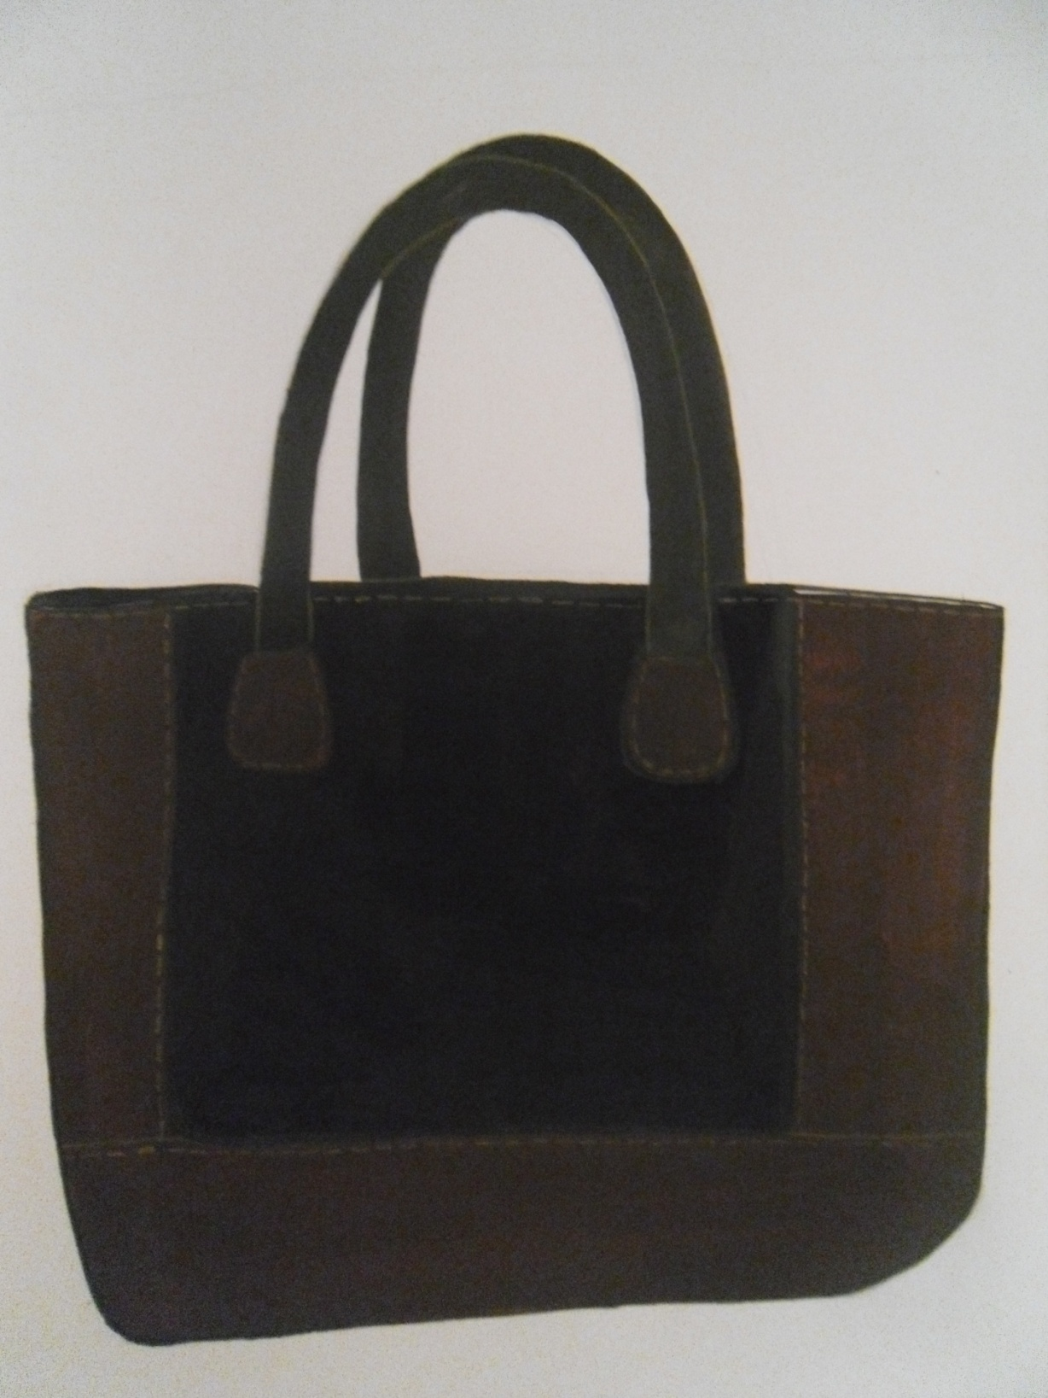

Рисунок 2. Конструкции с открытими женской выходные сумки
Запираюшие устройства сумок с клапаном могуть быть самой различной формы , конструкции, размера и это не сказывается непосредственно на моделировании корпуса сумки и ее деталей, как в сумках с рамочным замком , что и предопределило столь широкое распространение таких сумках.
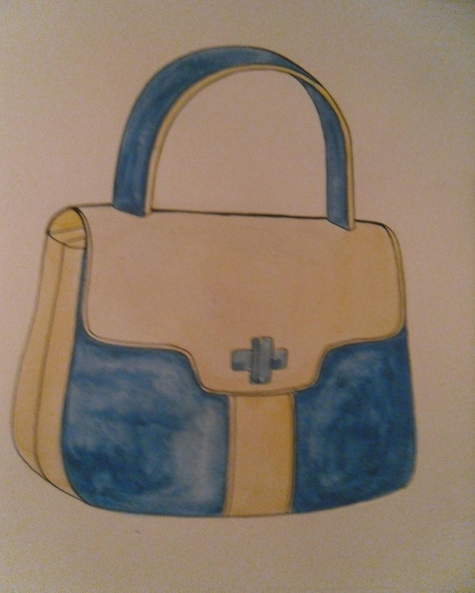
Рисунок 3 Конструкции с клапаном женская подсевневной сумки
Довольно широко в качестве запираюшего устройства сумок применяют застежку – мольнию . Ее можно прикрепить к верхней части корпуса сумки (к передней и задней стенкам) не посредственно или с помошю допольнительных деталей (фальд) позволяюших увеличить объем сумки. В отдельных конструкциях сумок застежка-молния как запираюшее устройство можеть быть расположена на передней стенке или на верхней части ботана. В сумках закрываюшихся на застжку- молнию , ручки обычно прикрепляют к стенкам , ботану или клинчикам.
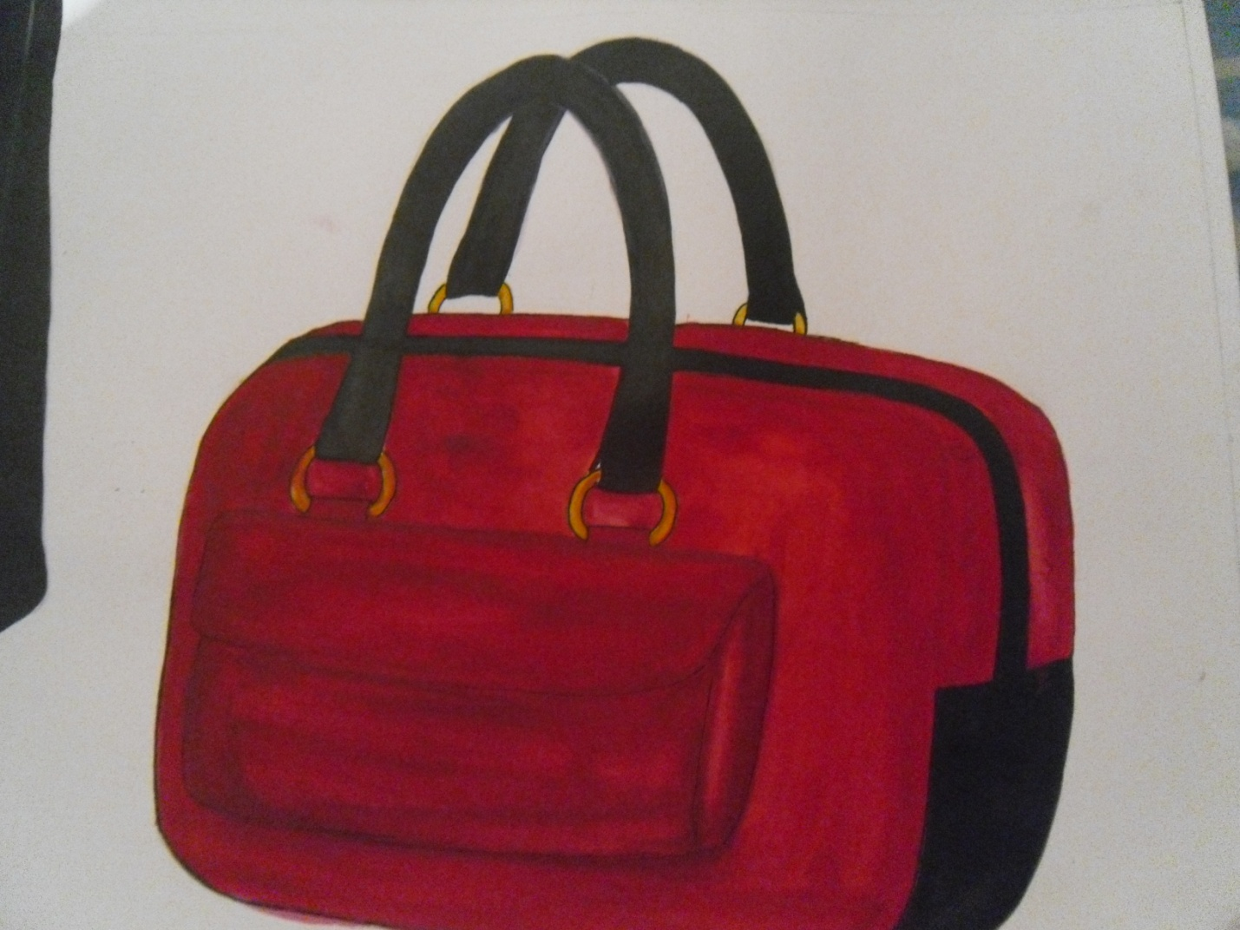

Рисунок 4 . Конструкции с застежку – мольнию женскии дорожные сумки

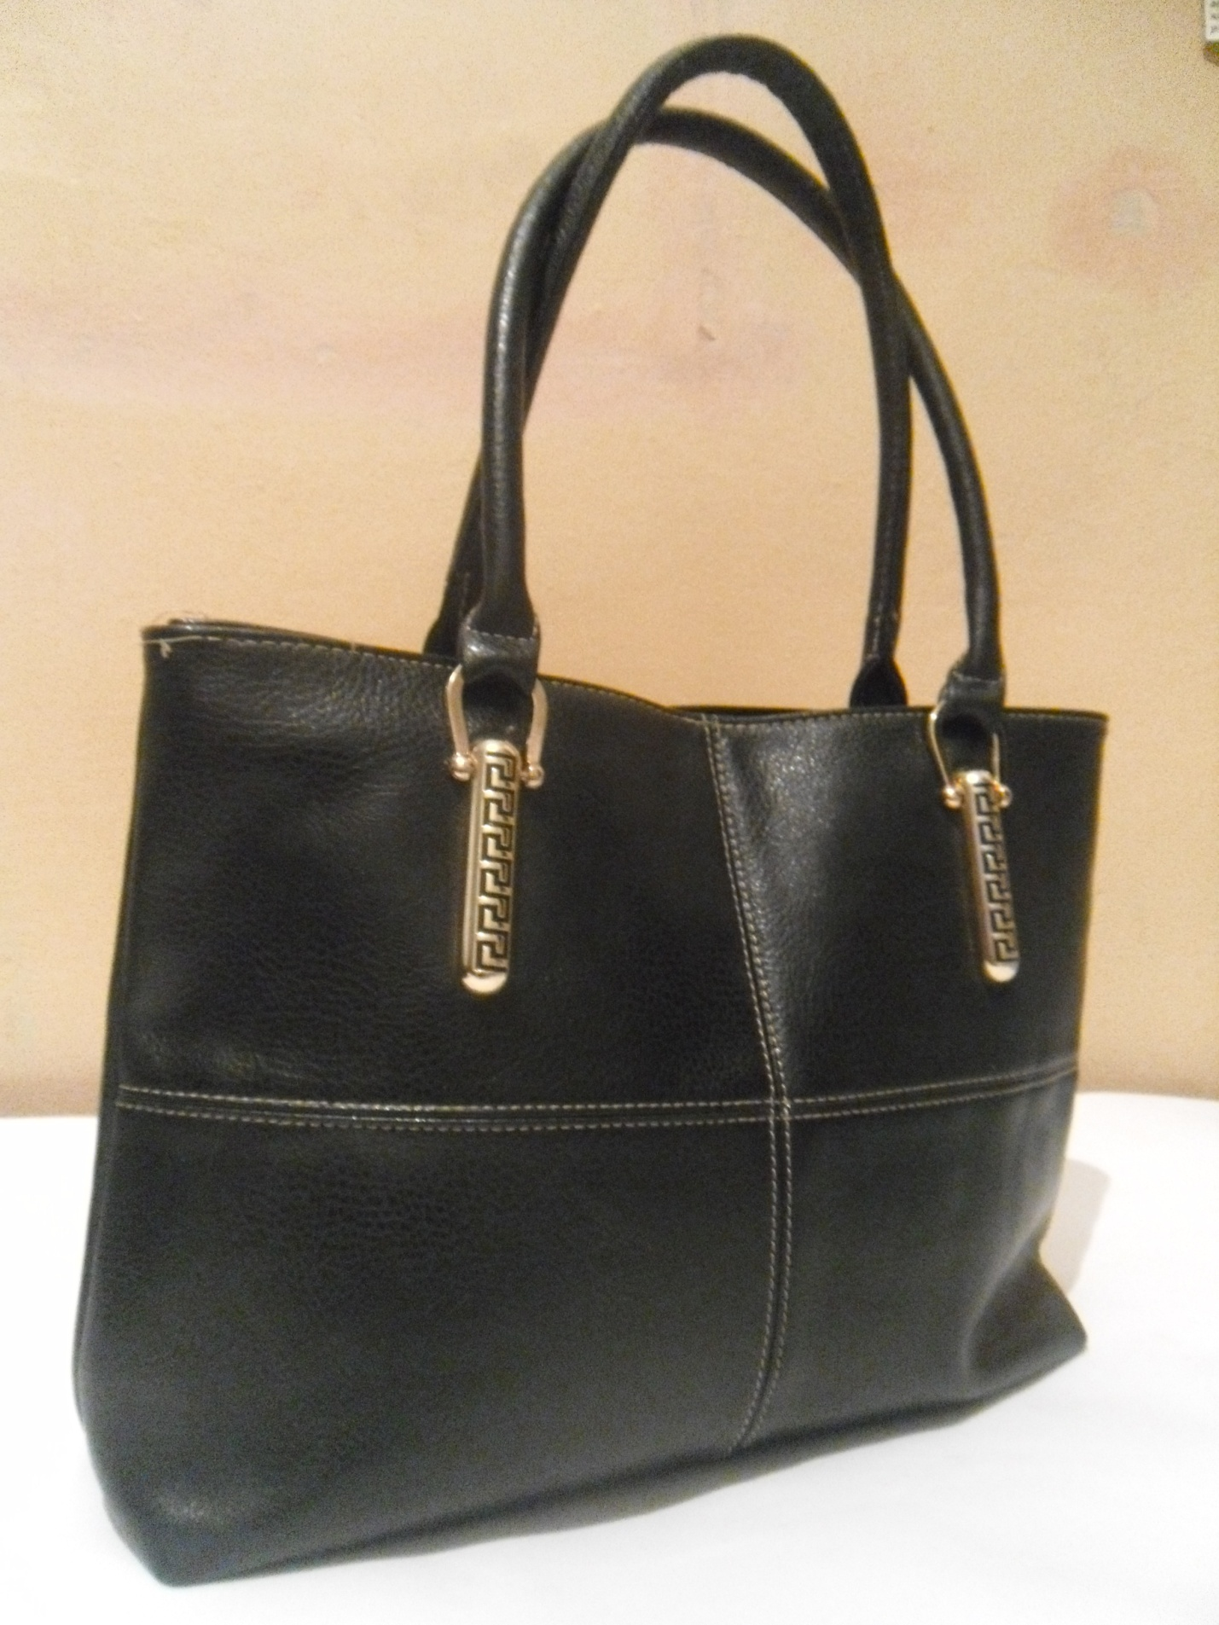

Рисунок 5. Конструкции с застежку – мольнию женской повседневной сумка

Проектный часть

2.1 Конструктивно - технологическая характеристика проектируемого изделия
В проекте задумана и разработана лёгкая, красивая, эластичная женская сумка из натуральной мягкой кожи. Подкладка гладкая, из натуральных материалов, не имеет грубых швов. Для наглядности представлен технологический паспорт выполняемого изделия в таблице 1.
Таблица 1
Конструктивно - технологическая характеристика сумки
Признак | Характеристика
Эскиз проектируемого изделия
Наименования изделия | женская повседневная сумка
Половозрастная группа | женская
Назначение | переноска и хранение предметов
Способ изготовления | выворотный
Метод изготовления | ниточный метод крепления
Конструкция корпуса | мягкая
Способ закрывания | застёжка - молнии
Материал для наружных деталей | хромовая яловка
Материал для внутренних деталей | текстиль
Материал для промежуточных деталей | -
Художественно - колористическое решение | форма: трапеция  цвет: черный-коричневый
Фурнитура | застёжка – молнии

2.2 Карта расцветок
Подборка расцветок для данной модели показана в таблице 2. Используемые цветовые сочетания привлекают внимание и повышают настроение.
Таблица 2
Карта расцветок
Параметры | Варианты расцветок
1 | 2
Наружные детали:  Основной крой  Отделка | Цвет: черный  черный  черный
Внутренние детали:  Текстильная | Цвет: Коричневый  Светло - оранжевый
Нитки:  Для скрепления наружных деталей  Для скрепления внутренних деталей | Цвет: Коричневый  Светло - коричневый  коричневый  Цвет:черный
2.3 Характеристика швов
В производстве кожгалантереи детали и узлы скрепляют в заготовку верха при помощи ниток. Различают несколько видов швов. В разработанной модели применяются настрачной и тачной швы. Для наглядности составлена таблица 3 - Характеристика швов.
Таблица 3
Характеристика швов
Наименование скрепляемых деталей | Наименование шва
1 | 2
Наружные детали:  1.1 Деталь 1 передней стенки на деталь 2 передней стенки  1.2 деталь 3 передней стенки на 4 передней стенки  1.3 Деталь 1, 2 передней стенки на деталь 3,4 передней стенки  1.4 навесной карман на деталь 5 задней стенки  1.5 Деталь 1,2,3,4 переднейстенки на деталь дно  1.6 Деталь 5 задней стенки на деталь дно | Тугой – тачной шов  Тачной шов  тачной шов  тачной шов  тачной шов  Настрачной шов  Настрочной шов
1.7 деталь 1,3 передней стенки на деталь 5 задней стенки  1.8 Деталь 2,4 передней стенки на деталь 5 задней стенки | тачной шов  Тачной шов
1.9 передней стенка с задней стенками на дно  2.ручки по всему периметру  2.1 Внутренние детали:  2.2 накладной карман на подкладки  2.3 передней стенки и задней стенки с застежка-молнии  2.4 передней подкладки и задней подкладки с средникам | Настрочной шов  Настрачной шов  Настрочной шов  Настрочной шов  Настрочнойшов  Точной шов
3 Наружные с внутренними деталями:  3.1 навесной карман: прорезной карман с застёжкой - молнией и подкладкой  3.2 Фальда на деталь застёжкой- молнией с подкладкой | Настрачной шов  Настрачной шов
3.3 Фальда на передней и задней стенками | Тачной шов

2.4 Обоснование выбора материалов.
Основные материалы
К основным материалам относятся кожи – натуральные, искусственные и синтетические, натуральные меха, а также ткани и пленочные материалы. Они служат для изготовления деталей изделий.
Натуральные кожи изготавливают почти из всех видов кожевенного сырья, непригодного для производства обуви, в основном хромовым, комбинированным (хромсинтановым, реже хромсинтановотаннидным) и алюминиевым дублением. Барабанное крашение и современные методы отделки кож обеспечивают высокую устойчивость окраски к сухому и мокрому трению. Достаточно высокую водостойкость натуральным кожам придает использование анилиновой и полуанилиновой отделок, нитроэмульсионного и лакового покрытий.
Из кож хромового дубления используют опоек, выросток, полукожник, шевро, козлину, шеврет, свиные кожи. Кожу применяют как для повседневных, так и нарядных сумок. Для нарядных сумок используют преимущественно опоек, велюр, лакированную кожу, нубук, для остальных видов сумок (повседневных, дорожных, молодежных) – свиную, для которой характерна более грубая лицевая поверхность, сильно выраженная специфическая мерея, большие толщина и плотность. Для улучшения внешнего вида свиные кожи подвергают облагораживанию – нанесению искусственной лицевой поверхности.
Велюр и нубук имеют шлифованную поверхность, при этом велюр шлифуют со стороны бахтармы, а нубук – с лицевой. Нубук имеет более низкий ворс.
Для изготовления наружных деталей сумок используют шорно-седельные кожи, полученные из шкур крупного рогатого ската, лошадей, свиней комбинированным дублением. Шорно-седельные кожи типа Л выпускают натурального цвета или покрывного крашения, устойчивыми к действию воды за счет нитроэмульсионного покрытия, гладкими и нарезными.
Также используют экзотические кожи – крокодиловую, кожу рептилий, птиц, напримерстрауса, рыб, отдавая предпочтение коже угря. В последние годы возрос интерес к коже кенгуру, отличающейся оригинальным внешним видом.
Поскольку кожа рептилий и змей очень сложна в выделке и изготовление изделий из нее под силу только высококлассным мастерам, эти виды кож чаще всего имитируют. Для этого более дешевые кожи крупного рогатого скота подвергают тщательной выделке по традиционной схеме, а на конечной стадии обработки их прессуют, нанося характерную для редкого животного мерею, и, если это необходимо, лакируют. Получаемая имитация выглядит как натуральная, распознать которую достаточно трудно, кроме того, она более удобна в переработке, отличается износостойкостью, эластичностью, прочностью и стоит намного дешевле оригинальных.
Лаковые кожи с полиуретановым покрытием могут быть гладкими или нарезными, разных цветов, с перламутровым эффектом, эффектом «под серебро», «под золото».
Мода последних лет предлагает использовать для изготовления сумок натуральный мех. Все Дома моды Европы предлагают модные сумки из меха коровы, пони, жеребенка. Эти меха могут быть стриженными, иметь как однотонную окраску, так и расцветку под леопарда или фантазийную. Это достаточно дорогие материалы из-за особенности их выделки и отделки.
Искусственные кожи экономичнее в производстве, обладают красивым внешним видом, достаточными эксплуатационными свойствами. Основная часть искусственных кож (примерно 70 %) представлена винилискожами различных марок.
Одной из причин, обусловивших столь широкое применение для производства сумок винил из кожи, является способность ее свариваться и подвергаться тиснению в поле ТВЧ. Искусственные кожи получают на тканевой основе. Для производства сумок используют следующие виды искусственных кож.
· Винилискожа-Т галантерейная пористая или пористо-монолитная состоит из тонких хлопчатобумажных или вискозных тканей с пористым или пористо-монолитным покрытием, тиснением, печатным рисунком или лицевой отделкой. Применяют для дорожных и спортивных сумок;
· Винилискожа-Т «Мойдодыр» состоит из полушерстяной ткани и монолитного покрытия. Используется для чемоданов, ранцев, хозяйственных и дорожных сумок;
· Винилискожа-ТР галантерейная представляет собой трикотажное полотно с пористым или пористо-монолитным покрытием, которое может иметь полиуретановую отделку. Для производства сумок используют различные марки винилискожи-ТР галантерейной.
Отделочный слой ряда искусственных винилискож состоит из полиуретанов, что повышает сопротивление истиранию, улучшает внешний вид, увеличивает морозостойкость. К таким материалам относят винилуретанискожу-Т галантерейную.
Применяются также некоторые разновидности капровинилискожи с полиамидным покрытием для молодежных, спортивных, дорожных сумок.
В последнее время в производстве сумок применяют пленочные материалы. У них нет основы, они более легкие и дешевые, чем искусственные кожи. Выпускают пленочные материалы из поливинилхлорида, полиэтилена, полипропилена, полиамида, полистирола, полиэфира.
Наиболее приемлемы полиамидные пленки, отличающиеся прозрачностью, прочностью, эластичностью.
Вспомомогательные материалы
К вспомогательным материалам относятся подкладочные ткани, картоны, клеи, краски и полировочные материалы, а также фурнитура – замки, пряжки, кнопки, уголки и т.д. Они используются в качестве подкладки, прокладки, соединения и скрепления деталей, отделки изделий.
Для верха подкладки сумок используют текстильные материалы. Это хлопчатобумажные ткани: репс, шотландка, полудвунитка и др.; смешанные ткани: капровискозные, полиэфирновискозные, а также дублированные и прорезиненные; для нарядных сумок используют парчу, бархат, вышитые шелковые полотна.
В качестве подкладочных тканей используют сатин, саржу, бязь, ткани из синтетических нитей саржевого и атласного переплетений.
В качестве материалов для соединения деталей наиболее часто применяют нитки хлопчатобумажные № 10-50, полиамидные и полиэфирные № 34 в два, три, четыре и шесть сложений. Замена хлопчатобумажных ниток синтетическими увеличивает прочность шва в 1,5-2 раза. Особенно целесообразно применять синтетические нитки при соединений деталей из синтетических тканей и дублированных материалов на основе синтетических полотен. Использование синтетических ниток улучшает внешний вид сумок, увеличивает срок их эксплуатации.
Для соединения деталей используют клеи. К достоинствам клеевых соединений относятся повышение производительности труда, широкие возможности автоматизации этого процесса, простота оборудования и меньшая материалоемкость.
Виды применяемых клеев разнообразны и зависят от вида склеиваемых материалов. Клеями соединяют как основные детали, так и вспомогательные.
В производстве сумок используются клеи на основе латексов бутадиен-стирольных каучуков и латекс на основе 1,4-цис-изопрена, по свойствам близкий к латексному клею из натурального каучука. Эти клеи обеспечивают высокое качество клеевого соединения и используют для соединения основных деталей и склеивания искусственных материалов с подкладкой, картоном и бумагой.
Для дублирования деталей из натуральных и искусственных кож бумагой, картоном, тканью используют клеи на основе поливинилацетата.
Используют также клеи-расплавы на основе низкомолекулярных полиамидов. Полиамидные клеевые порошки применяют и в качестве точечных покрытий на легких тканях, используемых в качестве подкладки и для дублирования деталей при изготовлении сумок.
Для прокладок, каркасов и перегородок в сумках используют переплетный и коробочный картон, толщина которых соответственно 1-2 мм и менее 1 мм.
Также для прокладок в сумках используют бумагу различных сортов. Там, где внешний вид бумаги не играет существенной роли, так как бумага помещается между верхом и подкладкой, используют газетную, шпульную, обложечную и оберточную бумагу.
Выбор вида бумаги определяется необходимостью обеспечения требуемой жесткости, а в некоторых случаях – внешнего вида изделий. Показатели свойств бумаги на кожгалантерейных предприятиях обычно не контролируется. В качестве прокладочных материалов используют пенопилиуретан (поролон) различнйо толщины.
Особое место в производстве сумок занимает фурнитура. Применение того или иного вида фурнитуры непосредственно связано с конструкцией изделий. Фурнитура предназначена для скрепления и соединения деталей, удобства пользования изделиями, предохранения их от быстрого износа и для украшения.
По назначению фурнитуру подразделяют на следующие виды:
- для запирания изделий (замки, кнопки);
- скрепления и соединения деталей (заклепки, ручкодержатели, штифты, скрепки);
- предохранения деталей от быстрого износа (углы, накладки, вставки, окантовки);
- удобства пользования езделием (ручки);
- украшения изделий (накладные детали различной формы в соответствии с направлением моды).
Для изготовления фурнитуры используют сталь, цветные металлы и их сплавы (медь, латунь, алюминий), пластмассы, а для дорогих изделий – рог, черепаховый панцирь, дерево.
При изготовлении фурнитуры из пластмассы используютполиэтилен, полистирол, полиамиды, полиметилметакрилат. Пластмассовая фурнитура не подвержена коррозии, отличается легкостью, прочностью, дешевизной, простотой в изготовлении. Пластмассовую фурнитуру подвергают металлизации, и тогда она хорошо имитирует металлы.
Металлическую фурнитуру покрывают защитными покрытиями: никелем, хромом, латунью, эмалями, лаком, их оксидируют, анодируют и т.д. В некотрых случаях фурнитуру или отдельные ее части обтягивают или обклеивают материалом, из которго изготовлены наружные детали изделий.
Для изготовления этой модели материалы используются исключительно натуральные, с хорошими гигиеническими и эксплуатационными свойствами: опоек хромового дубления. Различные участки верха сумки в процессе носки подвергаются растяжению, сжатию, изгибу, истиранию, поэтому стойкость кожи напрямую зависит от её толщины, прочности, удлинения.
Подкладка должна гармонировать с материалами верха, быть в тон. Также очень важны гигиенические свойства, поэтому материалом для подкладки подкладочная ткань.
Подробное описание применяемых материалов указанно в таблице 4.
Таблица 4
Характеристика материалов
Наименование деталей | Кол-во деталей | Наименование материалов | ГОСТ(ТУ,  НТД) | Толщина деталей,  мм
1 | 2 | 3 | 4 | 5
1 Наружные детали
1.1 Деталь 1 передней стенки  1.2 Деталь 2 передней стенки | 1  1 | Хр.яловка  Хр.яловка | 939 - 88  939- 88 | 0,7 -1,0  0,7 - 1,0
1.3 Деталь 3 передней стенки  1.4 деталь 4 передней стенки  1.5 задней стенки  1.6 дно  1.7 ручки  2. Внутренние детали  2.1 средник  2.2 накладной карман | 1  1  1  1  2  1  2 | Хр.яловка  Хр.яловка  Хр.яловка  Хр.яловка  Хр.яловка  Текстильний материаль  Текстильний материаль | 939 - 88  939 - 88  939 - 88  939-88  939-88 | 0,7 - 1,0  0,7 - 1,0  0,7 - 1,0  0,7-1,0  0,7 - 0,1
3. Промежуточные детали | -
4.Вспомогателные  материали  4.1 нитки  4.2 клей  5. Фурнитура  5.1 застежка-молнии | 3 | Хлопко-лавсан  армированные | - | -
5.2 Ручкодержатель | 2 | - | - | -

Конструкторская
Часть

3.1 Обоснование проектирования изделия
При проектирование были построены рабочие проекции на бумаге формата А1.
3.2 Построение рабочих проекций изделия
Рабочие проекции сумки представляют собой фронтальную и профильную проекции изделия в закрытом виде с указанием основных и дополнительных размеров корпуса, радиусов скругления ,фурнитуры корпуса, дополнительных деталей и др. А так же отмечают положение декоративных строчек, размеры складок, положение вытачек и т.п.
Чертёж рабочих проекций базовой модели сумки выполнен в масштабе
1: 1 на бумаге формата А1. Размеры сумки заданы в соответствие эскиза. Сумка характеризуется тремя основными размерами: длиной, шириной и высотой. Изделие измеряется в закрытом виде с учётом нормального заполнения.
3.3 Построение наружных деталей
Женский сумка деталь материал
1. деталь 1 передней стенки
2. Деталь 2 передней стенки
3. Деталь 3 передней стенки
4. Деталь 4 передней стенки
5. Задняя стенка
6. Дно
7. Ручки
9. Навесной карман на задней стенки

Деталь вписывается относительно осей симметрии, и затем наносятся конструктивные и вспомогательные линии, заданные на эскизе и рабочих проекциях. Полученный базовый чертёж детали обводят сплошной основной линией.
При построении симметричных деталей достаточно выполнить построение половины детали, указывая линию середины. Рабочий чертеж детали выполняется тонкой сплошной линией, откладывая величину припуска на технологическую обработку на равном расстоянии от базового чертежа.
Величина припуска зависит от способа изготовления изделия, вида шва, толщины используемых материалов и других факторов.
Далее с учетом размеров исходной детали и рабочих проекций выполняют проектирование остальных основных и дополнительных наружных деталей сумки.
3.4 Проектирование внутренних деталей изделия
На основе базового чертежа деталей строят контур промежуточных детали в соответствии с конструкцией сумки как показано на листе 4 .

Технологическая часть

Разработка перечня технологических операций изготовления женской сумки. Зоготовки собирают по узлам. Даннаязоготовкаделится на два узла: узел верха и узел подкладки. Подробный перечень операций изложен в таблице.
Таблица 5
Перечень технологических операций по сборке зоготовки
Наименование операций |  | Способы работы |  |  | Оборудование приспособления инструменты |  | Технологические нормативы режимы
1 |  | 2 |  |  | 3 |  | 4
1.Подбор деталей материала |  | р |  |  | Рабочий стол |  | Детали верха подбирают по цвету, оттенку, рисунку, теснению; детали подкладки тоже сочетают с деталями верха сумку. Все детали верха должны быть одного цвета, толщины.
2. Раскрой материала |  | м |  |  | Пресс ПВГ-18-1-0 |  | Раскрой материал на детали производится в комплекте. Все выкроенные детали должны соответствовать контрольным лекалам, допускается отклонение + 1мм. Детали должны иметь чистый, ровный крой без выхватов и подрезов.
3. комплектование деталей |  | р |  |  | Рабочий стол
4.намечание деталей |  | р |  |  | Рабочий стол
5. спускание краев деталей верха |  | м |  |  | АСГ-13-1 |  | Склееные детали помешают в электросушило, высушенные детали складывают в партии
6. промазка клеем накладных деталей, дна |  | р |  |  | Рабочий стол, формованная плита, сосуд для клея, костоточка, кист, ножницы |  | Клей наносят равномерным тонким слоем, на поверхности клеевого слоя должно быть примесей, построенных частиц
 | 7. загибка кроев детали верха |  |  | ЗКД-1-0 |  | Загнутая кромка должна быть хорошо подянута и приклеена в углах разобрана на складки, все детали верха по периметру должны быть спушены на ширину 4-6 мм
 | 8. сушка накладных деталей |  | м | Электросушило, зажимы |  | Склееные детали помешают в электросушило, высушенные детали складывают в партии
 | 9. пристрачивание дна |  | м | Машина УПМ. » протос», иглы 45 |  | Расстояние Верхний край с лицевой стороны прострачиваем позагнутой кромке от края 4мм. Частота стежков 2-3 стежка на 1 см шва. Строчка должна быть ровной хорошо стянутой,без пропусков стежков,обрывов, петлистости ,просечек.
 | 10. Намазка клеем дно.сушка |  | р | Стол с вытяжкой |  | Клей наносят равномерным тонким слоем, на поверхности клеевого слоя должно быть примесей, построенных частиц
 | 11. настрачивание детали 1 передней стенки на деталь 2 передней стенки |  | м | Шв. Машина кл. 330-8 |  | Верхний край с лицевой стороны прострачиваем позагнутой кромке. Строчка должна быть ровной без пропусков, обрывов.
 | 12. настрачивание детали 3 передней стенки на детали 4 передней стенки |  | м | Шв.машина кл.330-8 |  | Верхний край с лицевой стороны прострачиваем позагнутой кромке. Строчка должна быть ровной без пропусков,обрывов.
 | 13.настрачивание детали 1и 2 передний стенки на детали 3и 4 передней стенки |  | М | Шв.машина кл.330-8 |  | Строчка должна быть ровной, хорошо утянутой вс, без пропуска, стежков, обрывов, петлистости, просочек,
 | 14. сострачивание детали 5 задней стенкой навесного кармана |  | м | Шв. Машина кл.330-8 |  | Части подкладки складываются изнаночными сторонами лицом к лицу и прострачя .
 | 15.намазка клеем прорезного кармана. Сушка. |  | Р | Стол с вытяжкой |  | Клей наносят равномерным тонким слоем, на поверхности клеевого слоя не должно быть примесей, посторонних частиц.
 | 16. Наклеивание 1,2,3,4 передней стенки на дно |  | р | Рабочий стол |  | Части подкладки складываются изнаночными сторонами лицом к лицу и прострачя .
 | 17. прострачивание детали 1, 2, 3, 4 передней стенки на деталь дно. |  | м | Шв. Машина кл.330-8 |  | Верхний край с лицевой стороны прострачиваем позагнутой кромке.
 | 18. прострачивание детали 5 задней стенки на детали дно |  | м | Шв. Машина кл.330-8 |  | Верхний край с лицевой стороны прострачиваем позагнутой кромке.
 | 19. Наклеивание 5 задней стенки на дно |  | р | Рабочий стол |  | Верхний край с лицевой стороны прострачиваем позагнутой кромке.
 | 20.прострачивание детали 1и3 передней стенки на деталь 5 задней стенки . |  | м | Шв. Машина кл. 330-8 |  | Верхний край с лицевой стороны прострачиваем позагнутой кромке.
 | 21.прострачивание детали 2 и 4 передней стенки на деталь 5 задней стенки. |  | м | Шв. Машина кл. 330-8. |  | Строчка должна быть ровной, хорошо утянутой вс, без пропуска, стежков, обрывов, петлистости, просечек, расстояние строчки от края 5-7мм.
 | 22.Наклеивание передней и задней стенка на дно |  | р | Рабочий стол |  | Части подкладки складываются изнаночными сторонами лицом к лицу и прострачя .
 | 23. прострачивание детали передней стенка с задней стенками на дно. |  | м | Шв. Машина кл. 330-8. |  | Верхний край с лицевой стороны прострачиваем позагнутой кромке.
 | 24. наклеиванием застежки-молнии с одновременным наклеиванием подкладки на прорезной карман. |  | Р | Рабочий стол |  | Части подкладки складываются изнаночными сторонами лицом к лицу и прострачя .
 | 25.наклеивание застежки-молнии с одновременным наклеиванием подкладки на прорезной карман задней стенки. |  | р | Рабочий стол |  | Части подкладки складываются изнаночными сторонами лицом к лицу и прострачя .
 | 26.настрачивание застежки-молнии с подкладкой на прорезной карман задней стенке. |  | м | Шв. Машина кл. 330-8. |  | Замок устанавливаем между подкладкой и корпусом сумки и прокладывают строчку.частотастрочки 2-3 стежка на 1см
 | 27.наклеиванием детали ручкодержатель на деталь 1,2,3,4 передней стенки |  | м | Полуавтомат УПХ-1 заклепки |  | Верхний край с лицевой стороны прострачиваем позагнутой кромке.
 | 28. прострачивание ручек по всему периметру |  | м | Шв. Машина кл.330-8 |  | Верхний край с лицевой стороны прострачиваем позагнутой кромке.
 | 29. прострачиваем ручек на деталь ручкодержатель. |  | м | Шв. Машина кл.330-8 |  | Верхний край с лицевой стороны прострачиваем позагнутой кромке.
 | 30. сборка узла верха в корпус |  | м | Шв.машина кл.650 |  | Верхний край с лицевой стороны прострачиваем позагнутой кромке.
 | 31. настрачивание накладного кармана на подкладку |  | м | Шв. Машина кл.330-8 |  | Верхний край с лицевой стороны прострачиваем позагнутой кромке.
 | 32. намазка прорезного кармана на подкладки. Сушка. |  | Р | Стол с вытяжкой. |  | Верхний край с лицевой стороны прострачиваем позагнутой кромке.
 | 33. наклеивание застежки-молнии и подкладки |  | р | Рабочий стол |  | Части подкладки складываются изнаночными сторонами лицом к лицу и прострачя .
 | 34.прострачивание прорезного кармана |  | м | Шв. Машина кл. 330-8 |  | Строчка должна быть ровной, хорошо утянутой вс, без пропуска, стежков, обрывов, петлистости, просочек,
 | 35. сборка узла подкладки в корпус |  | м | Шв. Машина кл.330-8 |  | Строчка должна быть ровной, хорошо утянутой вс, без пропуска, стежков, обрывов, петлистости, просочек,
 | 36. приклеивание застежки-молнии и узла подкладки к узлу верха. |  | р | Рабочий стол |  | Части подкладки складываются изнаночными сторонами лицом к лицу и прострачя .
 | 37. настрачивание застежки-молнии с подкладкой на узел верха |  | м | Шв. Машина кл.330-8 |  | Строчка должна быть ровной, хорошо утянутой вс, без пропуска, стежков, обрывов, петлистости, просочек,
 | 38. контроль качества |  | р | Рабочий стол |  | Части подкладки складываются изнаночными сторонами лицом к лицу и прострачя .
 | 39. клеймение на коробку маркировки |  | р | Рабочий стол |  | клеймение маркировки на коробку чтобы совпадала с внутренним ассортиментом
 | 40. упаковка сумок в коробки |  | р | Рабочий стол |  | Создать товарный вид упаковку.

Экология и охрана труда

Разработка мероприятий по охране труда и экологии при проектировании технологического процесса производства повседневной женской сумки

Охрана жизни и здоровья трудящихся, безопасность труда определют государственную политику Республики Узбекистан, правовую основу которой составляют Конституция РУз от 8.12.1992 г. от 31.12.1995 г. (ст.37 и 39), Закон «Об охране труда» от 6.05.1993 г. и Трудовой Кодекс РУз от 31.12.1995 г.
На основании этих правовых документов на всех предприятиях создаются здоровые и безопасные условия труда, устанавливаются правовые основы регулирования отношений в области охраны труда между работодателями и работниками, а также создаются условия труда, соответствующие требованиям сохранения жизни и здоровья работников в процессе трудовой деятельности.
Обеспечение здоровых и безопасных условий труда возлагается на администрацию предприятия. Администрация обязана внедрять современные средства техники безопасности, предупреждающие производственный травматизм, и обеспечивать санитарно-гигиенические условия, предотвращающие возникновение профессиональных заболеваний работников.
Целью охраны труда является научный анализ условий труда, технологических процессов, аппаратуры и оборудования с точки зрения возможности возникновения появления опасных факторов, выделение вредных производственных веществ. На основе такого анализа определяются опасные участки производства, возможные аварийные ситуации и разрабатываются мероприятия по их устранению или ограничению последствий.

ЗАЩИТА ОТ ЭЛЕКТРОМАГНИТНЫХ ПОЛЕЙ

Новые технологические процессы обувного прозводство, используюшие возникновение тепла в самих нагреваемых предметах, также как нагрев при плавке материалов, сушка и склеивание деталей обуви и т.д. основаны на применении токов высокой частоты (ТВЧ).
Эти технологические процессы протекают с большой скоростью, обеспечивают высокое качество обработки материалов и поэтому экономически более эффективны.
Применение новых технологических процессов хотя и улучшило условия труда, но и поставило перед обслуживающим персоналом и разработчиками ряд новых вопросов по защите человека от воздействия электромагнитных излучений.
Переменное электромагнитное поле, в зависимости от напряжённости, может отрицательно действовать на организм человека. Это воздействие прямо пропорционально напряженности поля и времени его воздействия. В условиях предприятий текстильной и легкой промышленности обычно используются лишь низкие частоты (НЧ) – 100-300 кГц и средние частоты (СЧ) – 300 кГц - 3 МГц.
В соответствии с «Санитарными нормами и правилами при работе с источниками электромагнитных полей высоких, ультравысоких и предельно высоких частот» №848-09, с целью безопасности предусмотрены следующие предельно допустимые величины: напряженность электромагнитных полей на рабочих местах не должна превышать по электрической составляющей 20В/м и по магнитной составляющей 5А/м. Действующие генераторы электромагнитных полей должны размещаться в специально отведенных помещениях. Допускается размещение ВЧ- установок для нагрева металлов и диэлектриков в общих помещениях и на потоке продукции, но при условии, что на рабочих местах не будет превышены предельно - допустимые уровни облучения и при условии исключения возможности облучение лиц, не обслуживающих данные установки.
Защита от облучения электромагнитными волнами достигается:
а) уменьшением излучения непосредственно от самого источника;
б) экранированием источника излучения;
в) экранированием рабочего места возле источника излучения;
г) устройством дистанционного управления процессом, в котором используется электромагнитное облучение;
д) применением средств индивидуальной защиты (при ультра и сверх высоких частотах).
В установках для термообработки материалов применяется либо обшее экранирование, либо экранирование отдельных блоков .
При общем экранирования установки за экран выносится пульт управления и нагреваюший индуктор. При поблочном экранировании (используется) экранируются отдельные ВЧ-элементы: конденсаторы, трансформаторы, индукторы.
Экран конденсатора выполняется в виде замкнутой камеры из металлических листов или сетки.
В таблице 2 приведены значения эффективности зашитного экранирования металлическими листами или сетками.
Таблица 6
Вид экрана | Материал | Частоты, кГц
Вид экрана | Материал | 10 | 100 | 1000 | 10000
Лист  толщиной  0,5 мм | Сталь  Медь  Алюминий | 2,5· 10⁶  5·10⁶  8·10⁶ | 5·10⁸  5·10⁷  4·10⁶ | 5·10¹²  5·10⁸  5·10⁸ | 5·10¹²  5·10¹²  5·10¹²
Сетки | Медь, проволока ǿ=0,1 мм ячейки 1×1мм | 8,5×10⁴ | 8,5×10⁴ | 1,5·10⁵ | 1,5×10⁴
Сетки | Медь, проволока  ǿ=1 мм  ячейки10×10 мм | 1,5×10⁶ | 1,5×10⁵ | 1,5×10⁴ | 1,5×10³
Эффективность экранирования характеризуется отношением напряжённости поля до экранирования напряжённости поля после экранирования.
Экран ВЧ- трансформатора выполняется в виде металлического кожуха, который по избежание нагрева, устанавливается от наружной поверхности трансформатора на расстоянии не менее одного его радиуса.
В установках диэлектрического нагрева экранироваться должны пластины рабочего конденсатора и фидеры, подводящие к пластинам ВЧ- энергию.
В зависимости от типа установки и характера технологического процесса, конструктивное решение может быть в виде металлической камеры, шкафа, короба и т.д.
Смотровые окна в таких камерах экранируются мелкоячеистой металлической сеткой с плотным контактом по периметру окна.
Линии, по которым подается ВЧ- энергия, должны выполняться коаксиальным кабелем или должны быть заключены в металлические экраны.
Экраны должны быть снабжены электроблокировкой, исключающей возможность подачи ВЧ- энергии при снятом или открытом экране.
Все экраны должны быть надежно заземлены. Измерение напряженности поля ВЧ и УВЧ в производственных помещениях производится прибором ИЭМП-1 в соответствии с прилагаемой к нему инструкцией.
Экологизация производства

Экологизация производства — это процесс неуклонного и последовательного внедрения системы технических, управленческих, организационных и других решений, которые дают возможность повышать эффективность использования природных ресурсов, улучшать или сохранять качество природной среды.
Под экологизацией технологий понимают разработку и внедрение в производство таких технологий, которые при максимальном получении продукции высокого качества обеспечивали бы сохранение экологического равновесия в окружающей среде и природном круговороте веществ и энергии, не допускали загрязнения среды обитания. Основу экологизации составляют разработка и внедрение малоотходных, энерго- и ресурсосберегающих технологий, очистка отработанного воздуха и сточных вод.
Можно выделить два принципиально разных пути решения экологических проблем. Первый путь заключается в разработке таких технологических процессов производства, которые в максимальной степени уменьшали бы выброс отходов в окружающую среду, т. е. приближались к природным процессам или имитировали их. Речь идет о создании безотходных (или хотя бы малоотходных) технологий, которые бы максимально экономили исходное сырье, топливно-энергетические ресурсы и обеспечивали охрану окружающей среды.
Второй путь — путь борьбы скорее не с причинами, а с последствиями выброса вредных веществ в природу. Это путь очистки вредных выбросов промышленных предприятий.

ЭКОНОМИЧЕСКАЯ ЧАСТЬ

РАСЧЕТ ОСНОВНЫХ РАЗДЕЛОВ БИЗНЕС-ПЛАНА
Бизнес-план представляет собой всестороннее описание предприятия и его окружающей среды, а также системы управления и контроля, которая помогает предприятию достичь поставленных целей, и состоит следующих разделов:
- резюме;
- общее описание бизнеса;
- продукты и услуги;
- маркетинг-план;
- производственный план;
- организация и управление
- юридические аспекты предприятие;
- финансовый план;

РАСЧЕТ СЕБЕСТОИМОСТИ ПРОДУКЦИИ.
В соответствии с «Положением о составе затрат по производству и реализации продукции» от 2004 года все затраты группируются на затраты, включаемые в производственную себестоимость продукции и затраты не включаемые в себестоимость, но включаемые в расходы периода, которые учитываются в прибыли от основной деятельности (исключаются из налогооблагаемой базы).
В связи с этим группировка статей затрат выглядит следующим образом:
I. Производственныематериальные затраты.
П. Затраты на оплату труда производственного характера.
- Затраты на социальные отчисления.
- Амортизация основных производственных фондов.
5. Прочие затраты производственного характера.
Итого производственная себестоимость продукции.
VI. Расходы периода
I. Производственные материальные затраты включают:
- сырье и основные материалы;
- материалы для упаковки продукции;
- топливо и пар на технологические нужды;
- износ малоценного инвентаря;
- расходы на отопление зданий, материалы на содержание зданий производственного назначения;
- материалы на содержание и текущих ремонт производственных зданий и оборудования;
- затраты на все виды электроэнергии:

  - Сырьё и основные материалы.

В данной статье учитываются кожа верха, подкладочная кожа, подошва, отделочные материалы, нитки, и другая фурнитура, клеевые материалы, меховые материалы, покупные полуфабрикаты и т.д.
Затраты определяются умножением нормы расхода материала на калькуляционную единицу на цену единицы измерения и сводятся в следующую таблицу:

Таблица 7
Расшифровка материальных затрат
№ п/п | Материалы | Ед. изм. | Норма  расхода | Цена за ед.измерение  (сум) | Сумма затрат на ед. (сум) | Сумма затрат вес выпуск (тыс. сум)
 | Кожа хряловка для дна | дм². | 4,47 | 680 | 3039,6 | 363232,2
 | Передняя стенка 2 | дм². | 7,92 | 680 | 5385,6 | 643579,2
 | Передняя стенка 2 | дм². | 8,89 | 680 | 6045,2 | 722401,4
 | Задняя стенка | дм². | 15,66 | 680 | 10608 | 1267656
 | Подкладка текс материал 2 | дм². | 28,08 | 62,5 | 1755 | 209722,5
 | Подкладка текс материал 2 | дм². | 20,65 | 62,5 | 1291 | 154274,5
 | Ручка | дм². | 3,35 | 680 | 2278 | 272221
 | I.ИТОГО: ( С_{м} ) |  |  |  | 30402,4 | 3633086,8
 | П. Вспомогательные материалы (1% от См) Вм |  |  |  | 304,024 | 36330,86
 | ВСЕГО: З₁₁ |  |  |  | 30706,42 | 3669417,7

Таблица 8
Сводная таблица производственных материальных затрат
Статьи производственных затрат | Расчет затрат | Общая сумма (тыс. сум) | %
I.Прямые материальные затраты
1. Сырье и материалы | З1 1 | 3669417,7 | 95,97
2. Материалы для упаковки | З1.2 = 31.1* (1-2%) | 36694,17 | 0,95
3. Топливо и пар на технологические нужды | 31.3 = Вг * Цквт | 77675 | 2,03
II. Косвенные материальные затраты
4. Износ малоценного инвентаря | Зи = Ктех.об. *(НЗ%) | 1518,17 | 0,03
5. Расходы на отопление зданий произв. назначения | 31.5 = 8ц * Цотоп.1м2. | 6749,28 | 0,17
6. Материалы на содержание и текущий ремонт производственных зданий. | 31.6 — Ьц Црем.1м2. | 7275,6 | 0,19
7. Затраты на все виды электроэнергии | 31.7 ⁼Здв. + Зосв. + Здеж. + Зоув +РН | 24062,6 | 0,62
Всего материальные затраты | 31 = 31.1+31.2+31.3+31.4+31.5 +31.6+31.7 | 3823392,6 | 100

Для заполнения этой таблицы необходимо произвести следующие расчеты:
И Капитальные вложения на технологическое оборудование;
Расчет капитальных вложений на технологическое оборудование.
Капитальные вложения на технологическое оборудование рассчитываются исходя из установленного оборудования по данным предприятия, и берутся укрупненно 70-80% от стоимости зданий и сооружений.
Ктех.об - К_{зд}. * 80% = 75908,96 тыс. сум
Затраты на все виды электроэнергии:
а) затраты на двигательную электроэнергию;
Затраты на двигательную электроэнергию (Здв.) могут быть определены прямым счетом:
Здв = Э м * Цдв.кВт
где: Эм - годовое количество потребляемой двигательной энергии, кВт. час; Цдв.кВт - цена 1 квт. час.
Э_{м} = (1МЭД * Т_{см}.* Д_{р}._{д} * п_{см}. )/ К_{ц} = (50*239*8*1) /1,1= 86909,09 квт
Зд_{В} - Э_{м} * Ц_{д},_{кВт} = 86909,09*178,35=15500,23 тыс. сум.
где X МЭД - мощность установленного оборудования (технологического и силового) из табл. (Состав технологического оборудования)
Др - число рабочих дней в году, п - число смен, Тсм - продолжительность смены, Кц -коэффициенты использования энергии для оборудования.
б) затраты на осветительную электроэнергию;
Затраты на освещение производственных зданий:
Зосв.пр.зд = (Sпр.зд * Д р.д * Т см *n см *Nосв. ) / Кс * Цдв.кВт = ((309,6*239*8*1*0,023) /0,95) *178,35 = 2556,03тыс. сум.
где, №осв. = 0,023 квт.ч
Затраты на освещение административных зданий:
Зосв.ад.зд.= ( Sад.зд*Д р.д* Т см * nсм * Nосв)/ Кс * Ц дв.кВт = ((61,92*239*8*1*0,015) / 0,95) * 178,35 = 333,39 тыс. сум.
где, Nосв. = 0,015 квт.ч.
Итого: Зосв. =Зосв.пр.зд. +Зосв.ад.зд. = 2889,42 тыс. сум.
Административно-бытовые помещения составляют 18-20% от производственных.
в) дежурное освещение
Дежурное освещение 10% от осветительной э/энергии
Здеж. = 3_{0СВ}.* 10% = 2889,42*0,1 = 288,94тыс. сум.
г) (ОУВ) отопление, увлажнение, вентиляция;
Потребность в э/энергии на ОУВ составляет 20% от двигательной э/энергии.
Зоув⁼Э_{м}* 20% * Ц_{ос}._{кВт} = 86909,09*0,2*131,40 = 2283,97 тыс. сум.
д) накладные расходы;
Р_{н}= З_{дв}. * 20% = 15500.23*0.2=3100.04 тыс.сум.

Таблица 9
Затраты на оплату труда производственного характера
№ | Состав зарплат | Основная з/п | Дополнительная з/п | Общая з/п
1 | Основных производственных рабочих | 129255.6 | 91314.84 | 220570.49
2 | Вспомогательных рабочих | 4423.14 | 3096.19 | 7519.33
3 | Рабочих по содержанию производственных зданий. | 3728.82 | 2397.25 | 6126.07
4 | Цехового персонала | 37218.6 | 21724.17 | 58942.77
 | ИТОГО: | 174626.16 | 118532.5 | 293158.63
Для того чтобы осуществить расчет вышеуказанной таблицы № 4 необходимо произвести следующие расчеты:
Определение явочного и списочного состава основных и вспомогательных рабочих.
Яобщ. = Ясд. + Япов. = 43+4 =47 чел.
где, Ясд. - определяется из сменной производственной программы.
Япов. = Ясд. * (8-5-10%)= 43*0,08 = 3,44 4 чел.
Списочное число рабочих основного производства.
С = (Яобщ.* 100) / (100-Н) = 49,47 50 чел.
где: Н - процент невыходов на работу принимается 5 - 7%.
Разность между списочным числом рабочих составляет количество резервных рабочих:
Nрез = С - Яобщ. = 50 – 47 = 3 чел.
Расчет вспомогательных рабочих:
а) Количество ремонтников:
. =.130 / 85 = 1,2 2 чел.
где: Ноб.рем. - норма обслуживания ремонтника 85 / 100
б) Количество электриков определяется по суммарной мощности силового оборудования.
Ноб.эл = 50 / 30 = 1,6 2 чел.
где: Ноб.эл. - норма обслуживания ремонтника 30 -г 50
в) Количество уборщиц определяется через производственную площадь (кв.м).
. = 309,6 / 450 = 0,688 1 чел.
Норма обслуживания одного уборщика в смену берется по данным предприятия, либо по типовым нормам и нормативам обслуживания, нормы обслуживания одной уборщицы 450-550кв.м.
г) Количество контролеров определяется в зависимости от вида изделий и определяется по
формуле:= 500 / 150 = 3 чел.
где: Всм - выпуск в смену.
N_{всп.} = N_{рем.} + N_{эл.} + N_{уб.} + N_{конт}.= 8 чел.
Расчет годового объема выпуска продукции:
В_{год}. = В_{см}*Д_{р}._{д}. *п_{см}= 500 * 239 * 1 = 119500 шт.

Таблица 10
Расчет годового фонда оплаты трудапроизводственных рабочих

Состав фонда оплаты труда | Расчет доплат | Сумма (тыс. сум)
Прямой фонд оплаты труда |  | 129255,6
- Фонд оплаты труда сдельщиков |  | 116758,67
- Фонд оплаты труда повременщиков | Ф_{пов.} = С⁰_{пов.} * ТК_{пов.} * Я_{пов.} * ФРВ | 12496,93
Доплаты, входящие в часовой фонд оплаты труда
а) премия |  | 64627,8
б) доплата резервным рабочим |  | 1465,26
г) прочие доплаты |  | 1292,55
Часовой фонд оплаты труда |  | 196641,22
Доплаты, входящие в дневной фонд оплаты труда
а) доплата подросткам, за льготные часы
Дневной фонд оплаты труда | Ф_{дн.} = Ф_{час.}+Д_{под.} | 197821,07
Доплаты, входящие в месячный фонд оплаты труда
а) доплата очередных отпусков 19782,10
б) доплата за учени-ческие отпусков |  | 2571,67
в) доплата за выпол-нение гособязанностей |  | 395,64
Месячный фонд оплаты труда | Ф_{мес} = Ф_{дн}+Д_{от}+Д_{уч}+Д_{гас.об} | 220570,49
Расчет процента доплат
а) доплата за выпуск продукции |  | 52,13
б) доплата к заработной плате |  | 12,16
Фонд заработной платы вспомагательных рабочих | Ф_{всп.} =С⁰_{всп.} * N_{всп.} * ФРВ | 8846,29
Заработная плата рабо-чих по содержанию производственных зданий | Ф_{раб} = (КВ_{зд.} * 4 %) + ((КВ_{зд.} * 4 %)* Д1)/100 | 2397,25
Среднемесячная заработная плата |  | 367,61

Таблица 11
Фонд зп руководителей, специалистов и служащих
Наименование  должностей | К-вораб. | Месячный оклад (сум) | Годовой ФЗП (тыс. сум) | Премия |  | Общая  Годовая ФЗП  (тыс. сум)
Руководители и специалисты:
а) Начальник цеха | 1 | 569020 | 6828.24 | 80 | 5462.59 | 12290,83
б) Технолог | 1 | 544640 | 6535,68 | 70 | 4574,98 | 11110,66
в) Старший мастер | 1 | 499190 | 5990,28 | 60 | 3594,16 | 9584,44
г) Мастер | 2 | 489250 | 11742,0 | 50 | 5871,0 | 17613,0
Служащие:
Табельщик | 1 | 320600 | 3847,20 | 40 | 1538,88 | 5386,08
Подсобные рабочие:
Уборщица | 1 | 189600 | 2275,20 | 30 | 682,56 | 2957,76
Итого: | 7 |  | 37218,6 |  | 21724,17 | 58942,77
III. Единый социальный платеж
Затраты на единый социальный платеж состоят из отчисления в социальный страховой фонд в размере 25% от общего фонда заработной платы, т.е от ОбФЗП_{ед}= 2ФЗП_{о6},_{р}._{р} * 25% =293158,63*25=73289,65 тыс.сум.
IV. Амортизация основных производственных фондов
Амортизация зданий и сооружений берется 5,0% от стоимости зданий и сооруженийА_{зд и соор..} = КВ_{зд.} *5,0 %= 94886,208*0,05=4744 .31тыс.сум.
Амортизация транспорта производственного назначения: берется укрупненно 2,5% * 3% от стоимости амортизации оборудования.
А_{тр.} = А_{об}* 3,0% = 15181,79*0,03=455,45.
Всего затраты на амортизацию:
Зам. = А зд и соор. + А об. + А тр. = 20381,55 тыс.сум.
5. Прочие затраты производственного назначения
1. Затраты по поддержанию основных производственных фондов в рабочем состоянии
З опф.= ЗП всп.раб /60%= 12532,21 тыс.сум
2. Текущий ремонт, содержание и эксплуатация фондов предназначена для охраны окружающей среды (эти затраты берутся10% от расходов периода)
З охр. = РП * 10% = 3529,13
3. Затраты по технике безопасности и охране труда
Зтехбез. = С * Цохр.о.с. =590,0 тыс.сум
4 Расходы на изыскание, проектирование в производственных цехах, принимаются в размере 10% от стоимости оборудования
Зрац. = К тех.об. * 10% =7590,89 тыс.сум
З_{пр=} З_{опф}+З_{охр}+З_{тех.без}+З_{рац}=24242,24 тыс.сум

Таблица 12
Производственная себестоимость годового выпуска продукции
№ | Стать затрат | Сумма с/б (тыс. сум) | Затраты на ед. прод. (сум) | % к итогу
1 | Производственные и материальные затраты | 3823392,6 | 31994,92 | 90,29
2 | Затраты на оплату труда производственного характера | 293158,63 | 2453,21 | 6,92
3 | Единый социальный налог | 73289,65 | 613,30 | 1,73
4 | Амортизация основных фондов | 20381,55 | 170,55 | 0,48
5 | Прочие затраты производственного характера | 24242,24 | 202,86 | 0,57
 | Итого производственная себестоимость | 4234464,7 | 35434,84 | 100
Расходы периода рассчитиваются укрупнено 4% от ЗП производственных рабочих:
РП = ФЗП_{М}* 4% *100/25=35291,28 тыс.сум
Затраты в «расходах периода» распределяются следующим образом:
Таблица 13
№ п/п | Название затрат | % | Сумма (тыс. сум)
1 | Содержание, общефабричного персонала | 25 | 8822,82
2 | Канцелярские, конторские расходы | 6 | 2117,47
3 | Командировочные расходы | 7 | 2470,39
4 | Содержание зданий фабричного управления | 15 | 5293,69
5 | Содержание общефабричной лаборатории | 12 | 4234,95
 |  | » :
6 | Научно-исследовательские и опытно-конструкторские работы | 8 | 2823,30
7 | Расходы на подготовку и освоение производства новых видов продукции, новых технологических процессов | 9 | 2823,30
8 | Расходы по сбыту и маркетингу | 8 | 3176,22
9 | Прочие общехозяйственные | 10 | 3529,12
 | ИТОГО: | 100 | 35291,28
10 | Налог на имущество | 3,5 %* ОПФ | 5872,89
11 | Налог на землю | (8ц+8ад.)*Ц1м2 | 10216,8
12 | Налог на Республиканский Дорожный фонд | (ТПдог.опт.цен. -  НДС)* 1,5% | 75585,19
13 | Плата за воду | В г * Цвода | 5258,00
 | ВСЕГО: |  | 132224,16

Таблица 14
Плановая калькуляция на проектируемое изделие

Наименование затрат | На годовой выпуск | На ед-цу изделия
1. Материальные затраты. | 3823392,6 | 31994,92
2. Затраты на оплату труда | 293158,63 | 2453,21
3. Единый социальный платеж | 73289,65 | 613,30
4. Амортизация основных фондов. | 20381,55 | 170,55
5. Прочие затраты производственного характера. | 24242,24 | 202,86
ИТОГО: себестоимость продукции | 4234464,7 | 35434,84
Рентабельность. | 19% | 19%
Прибыль. | 804548,29 | 6732,62
Оптовая цена. | 5039013,0 | 42167,47
Налог на добавленную стоимость. (НДС) | 839835,5 | 7027,91
Договорная оптовая цена. | 5878848,5 | 49195,38
Торговая скидка. | 587884,85 | 4919,52
Договорная розничная цена. | 6466733,4 | 54114,9

Таблица 15
Технико-экономические показатели бизнес-плана

№ | Показатели | Ед. изм. | Сумма
1 | Мощность потока | шт. | 500
2 | Количество рабочих | чел | 43
3 | Трудоемкость изделия | час. | 1,32
4 | Производительность труда одного рабочего | шт./день | 10,63
5 | Среднемесячная зарплата одного рабочего | сум | 367617,48
6 | Стоимость пошива одного изделия | сум | 977,06
7 | Себестоимость единицы изделия | сум | 35434,84
8 | Рентабельность продукции | % | 19%
9 | Оптовая цена | сум | 42167,47
10 | Прибыль единицы изделия | сум | 6732,62
11 | Затраты на 1 сум товарной продукции | сум^{ч} | 0,87
12 | Расходы периода | тыс.сум | 35291,28

Выводы и предложения

В данной дипломной проекте была рассмотрена женская повседневная сумка. При разработке были учтены требования к этому изделию, а именно: материал, соответствующий эстетический внешний вид, что дает возможность удовлетворить потребности спроса при реализации товара.
Для верха и подкладки сумки были использованы материалы, хромовая яловка и текстильной материала.
Сумка имеет хорошие технико-экономические показатели: средневзвешенная укладываемость для верха изделия 97%, для подкладки 98%, процент использования у подкладки и верха обуви 75%. Однако спроектированная модель может легко окупаться за счёт оригинального дизайна, что гарантирует ей высокий потребительский спрос.

Список использованных источников

- Ключникова В.М. и др. Практикум по конструированию изделий из кожи. М., Легпромбытиздат, 1985.
- Фукин В.А., Калита А.Н. Технология изделий из кожи, часть 1, М., Легпромбытиздат, 1988.
- Раяцкас В.Л., Нестеров В.П. Технология изделий из кожи, часть 11, М., Легпромбытиздат, 1989.
- Технология производства обуви, часть 1-V11, М., 1978-1988.
- Отраслевые нормы использования обувных материалов. М.,1981- 1985
- Зыбин Ю.П. и др. Конструирование изделий из кожи. М,. Легкая ин-дустрия, 1982.
- Николаева Ж.Е. и др. Моделирование кожгалантерейных изделий. М. Легкая индустрия, 1976.
- Николаева Ж.Б. и др. Технология кожгалантерейного и шорного про-изводства.М., Легпромбытиздат, 1990.
- Родина Л.Н. Учебник Технология кожгалантерейного производства. Учебное пособие для средних специальных учебных заведений. М.:Информ-Знание,2004-320с.,ил.[1]
- Питер Брейгель - http://smallbay.ru/article/bruegel01.html [2] Дата обращения: 09.05.2013 года
- Краснов Б. Я. Материалы для изделий из кожи. - 3-е изд.,перераб. И доп.- М.: Легпромбытиздат, 1995-89, 92 с.[3]
- Модные тенденции- http://www.jlady.ru/fashion-news/sumki-zhenskie-2011-modnye-trendy.html Дата обращения:07.05.2013года [4]
- История возникновения сумок- http://www.medn.ru/statyi/sumki.html Дата обращения: 18.05.2013 года [5]
- Размещено на Allbest.ru

Приложения

